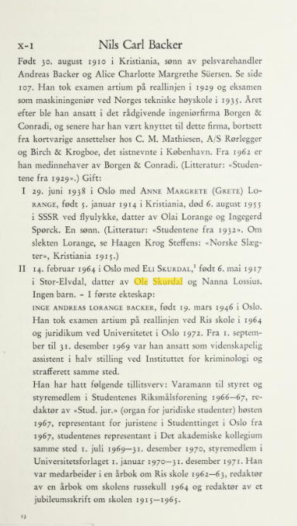
Utdrag fra boka «Slekten Backer fra Holmestrand”

